Завтрак  Яблоки  Каша пшеничная молочная  Какао с молоком и витаминами  Бутерброды с джемом  Сок  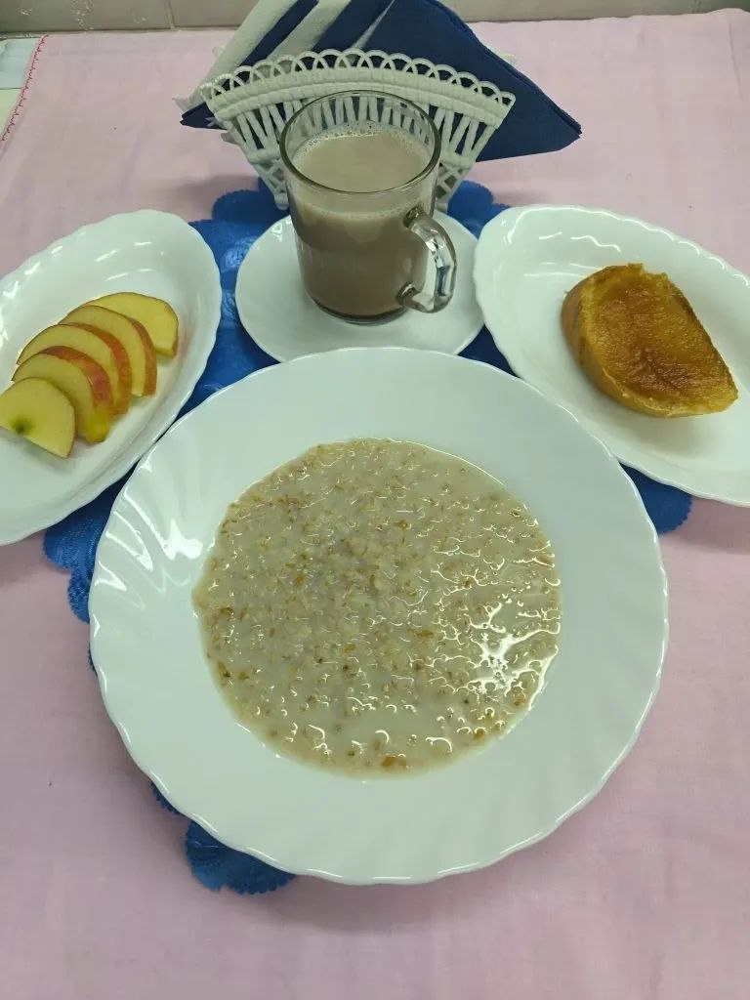 | Обед  Огурец порц  Рассольник  Слоёные голубцы с мясом  Макаронные изделия с маслом  Компот из кураги и изюма  Хлеб столичный  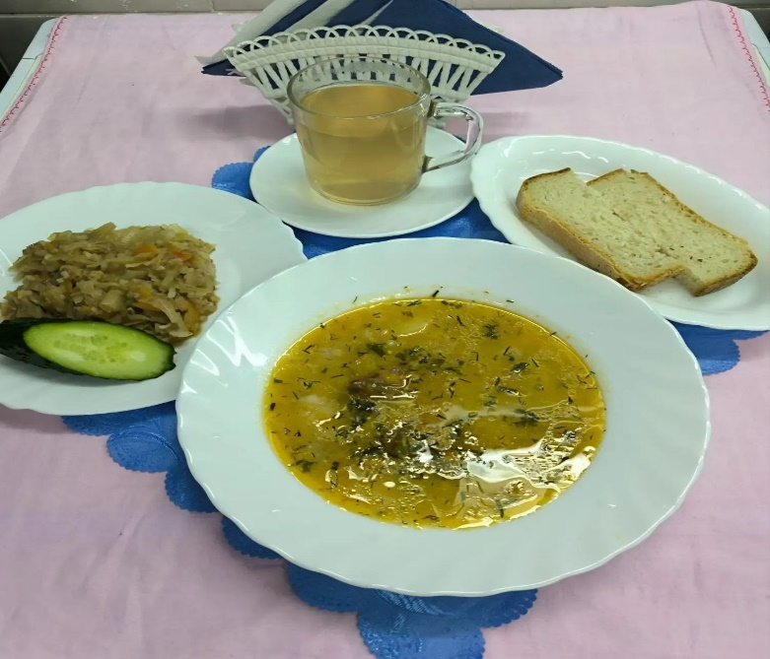
Полдник  Йогурт  Печенье  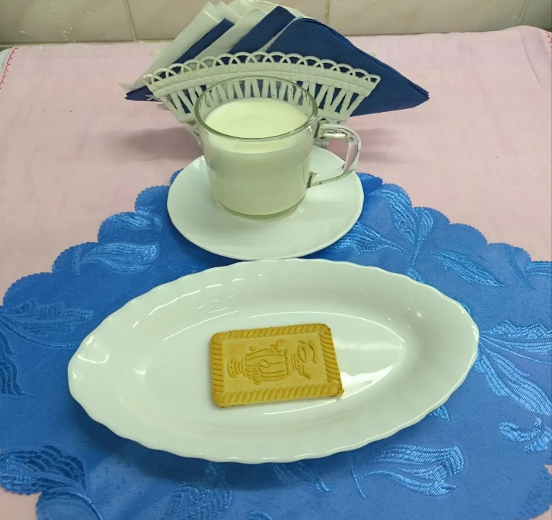 | Ужин  Салат морковный  Запеканка из творога  Чай с лимоном  Хлеб прибрежный  